Ego-posities in TA
Vaak zit hoe een gesprek ervaren wordt meer in de lading en energie van het gesprek, dan in wat er daadwerkelijk uitgesproken wordt.
In de Transactionele Analyse (TA) wordt dit verbeeld door ego-toestanden of ego-posities.
Een ego-toestand is een samenhangend geheel van gedrag, gedachten en gevoelens, aannames en reacties.
In het model worden drie ego-posities beschreven:

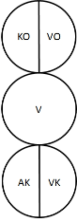
Ouderrol/ouder ego-toestand
Gedrag, gedachten, gevoelens en overtuigingen overgenomen van ouders of ouderfiguren
Twee posities:
* de liefhebbende, voedende, zorgende ouder
* de strenge, autoritaire, oordelende, kritische en straffende ouder
Volwassen rol/ volwassen ego-toestand
Gedrag, gedachten, gevoelens die een directe respons zijn op het hier en nu
Kindrol/kind ego-toestand
Gedrag, gedachten, gevoelens vanuit de kinderjaren herhaald.
Twee posities:
* het aangepaste, meegaande kind, het lieve, volgende kind, het bange kind
* het verzettende kind, het dwarse kind, het muitende kind, het vrije kind

Bij ego-toestanden leveren kruiselingse transacties spanningen op.

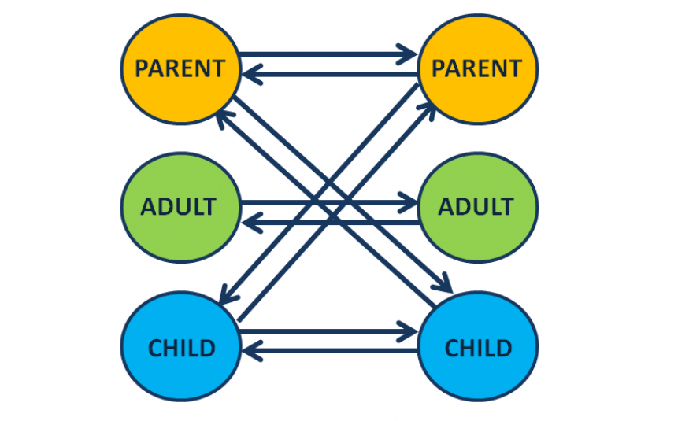

Wanneer iemand vanuit zijn ouderlijke rol spreekt, doet hij of zij dat vanuit een bron van normen en waarden zoals bijvoorbeeld zijn ouder, of leidinggevende dat doet/deed.
Wanneer iemand vanuit de Voedende Ouder spreekt is hij of zij beschermend, aanmoedigend en geruststellend (positief) dan wel betuttelend of afhankelijk houdend (negatief).
Wanneer iemand vanuit de Kritische Ouder spreekt, kan dat zijn door middel van grenzen stellen, op rechten staan en eisen stellen (positief) of autoritair, oordelend of kleinerend (negatief).
In het midden bevind zich de rationele Volwassene. Dit is, vooral op zakelijk front, de meest gewenste positie van communiceren, waarbij je op basis van logica en in de situatie uit het hier en nu communiceert.
Alle manieren van communiceren kunnen positief uitwerken, maar het innemen van de volwassen ego-positie kan de oplossing zijn voor veel communicatie problemen.
In de onderste cirkel bevindt zich het kind. Het kind reageert vanuit zichzelf, zonder enige belemmering van ratio, of normen en waarden. Het Vrije Kind reageert op basis van behoeften en gevoelens waaronder creativiteit, spontaniteit (positief) maar ook slordigheid, storend, muitend en verzettend gedrag. Dit is de enige ego-toestand die van nature in ons zit en onze natuurlijke ik laten zien, de andere vier zijn aangeleerd.
Het Aangepaste Kind is daarentegen de gehoorzame en geduldige versie van het Kind, met als negatieve uitingen afhankelijkheid en klagend gedrag. Deze ego-toestand wordt aangeleerd, onze ouders/opvoeders hebben een grote invloed op hoe ons Aangepaste Kind zich heeft ontwikkeld.

Een gesprek (transactie) bestaat uit een combinatie van verschillende soorten van transactie (overdracht) en voor elke transactie kunnen beide partners van ego-toestand wisselen.
Zo is het mogelijk bij de start van een gesprek van Kind tot Kind plezier te hebben over iets persoonlijks, om plotseling te switchen naar een zakelijk thema van Volwassene tot Volwassene.
Bij een complementaire reactie reageert de ander vanuit de ego-positie waarop hij of zij wordt aangesproken en zijn of haar antwoord terug richt op de ego-positie vanwaar de eerste persoon zijn opmerking gestart is.
Bijvoorbeeld, wanneer een leidinggevende grenzen stelt vanuit zijn Kritische Ouder positie kan zijn teamlid vanuit zijn Aangepaste Kind vragen stellen over deze grenzen of hierin meegaan.
Nog een voorbeeld: twee collega’s van Ouder tot Ouder discussiëren dat zij het samen wel beter weten dan de baas.
Deze rollen kunnen comfortabel aanvoelen, leveren doorgaans geen echte spanningen op.
Een kruisende transactie binnen TA is communicatie die tot verwarring en zelfs ergernis van één van de partijen kan leiden. Dit betekent dat de ander niet antwoordt vanuit de ego-positie waarop die persoon is aangesproken en hij of zij zich bij het antwoorden richt op een andere ego-positie als vanwaar de eerste persoon gesproken heeft.
Dit zijn de kleine misverstanden die ontstaan in communicatie. Bijvoorbeeld wanneer je van Kind tot Kind even lekker bij de ander wil klagen, maar in plaats van een reactie vanuit het Kind, krijg je een belerende uitspraak vanuit de Kritische Ouder dat je niet zo moet zeuren.
Vergelijkbaar is het wanneer je als vrienden onder elkaar ongevraagd advies krijgt wanneer je gewoon even wat stoom wilt afblazen.
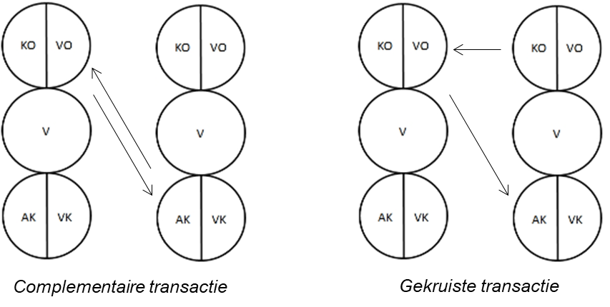
Er zijn twee mogelijkheden om escalatie van een gesprek te voorkomen: óf je antwoord vanuit dezelfde ego-toestand waarin je wordt aangesproken, óf je antwoord vanuit de Volwassene en laat je niet misleiden door een prikkel van je Kind of Ouder ego-toestand.
Met name in een zakelijke setting is de tweede optie beter, om rustig en rationeel te blijven, oplossingsgericht te werk te gaan.

Wisseling van positie door dezelfde persoon:
Ook in de ongewenste ego-posities komen bij dezelfde persoon wisselingen van positie voor.
Zo kan de Voedende Ouder omslaan in de Kritische Ouder, wanneer de ander niet luistert.
Ook kan het Aangepaste kind veranderen in het Vrije Kind, vaak achter iemands rug om wanneer de KO al weer weg is.

Egogram

Je kunt je eigen gedrag analyseren door het maken van een egogram.
Dit is een (staaf)diagram die aangeeft hoe vaak je welk type gedrag laat zien.
Er is geen juiste of verkeerde verdeling van ego-toestanden.
Zo handelt een leraar waarschijnlijk veel meer vanuit zijn Ouder-positie en een actrice meer vanuit haar Kind-positie.
Optie 1 is om een vragenlijst te beantwoorden zoals in dit document:
Microsoft Word - Vragenlijst persoonlijke communicatiestijl.doc (avleg.nl)
Scoor vervolgens jouw egogram in het document.
Een tweede optie is om zelf in te schatten hoe jij je tijd in de verschillende rollen verdeelt.
Probeer je alle gesprekken die je vandaag hebt gehad te herinneren en voor elk gesprek na te gaan welke primaire ego-toestand je tijdens deze gesprekken gebruikt hebt.
Een derde optie is om iemand anders te vragen de verschillende balken voor jou in te schatten en dan de resultaten te vergelijken met jouw eigen inschatting.
De inschatting van een ander worden ingevuld vanuit zijn of haar eigen voorkeuren en geven daarom een subjectief beeld. Desalniettemin kan deze oefening tot interessante discussies voeren, jou inzicht geven in je blinde vlekken, en wellicht zelfs leiden tot een verbetering van de (werk)relatie.
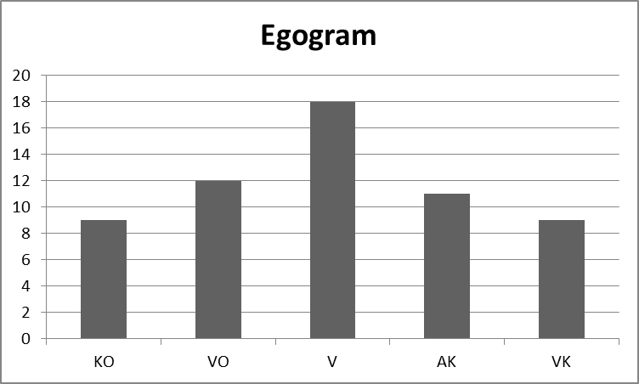

Bronnen:
Mitra, I., 2017, Winning Hearts and Minds – Transactional Analysis Simplified, New Deli: Sage (samenvatting / bestel dit boek)
Hay, J., 2009, Transactional Analysis for Trainers, Hertfort UK: Sherwood Publishing (samenvatting / bestel dit boek).
http://www.ta-academie.nl/werkmateriaal/persoonlijkheids/
Microsoft Word - Vragenlijst persoonlijke communicatiestijl.doc (avleg.nl)
Transactionele Analyse: Egotoestanden en hun Invloed op Communicatie | MudaMasters
Kennisbank - TA academie (ta-academie.nl)
Transactionele Analyse: Egotoestanden en hun Invloed op Communicatie | MudaMasters

